Cho con làm gì trong những ngày nghỉ học phòng chống covid 19?
Khoảng thời gian trẻ nghỉ học để phòng ngừa dịch viêm đường hô hấp cấp do chủng mới vi rút Corona sẽ trở thành những ngày thú vị, giúp trẻ học hỏi nhiều điều hay và tăng cường sự tự lập nếu ba mẹ biết cách giáo dục và hướng dẫn trẻ. Nhưng ba mẹ cần hướng dẫn cho con cách tự chơi như thế nào? Hãy cùng tham khảo một số trò chơi đơn giản cho con tại nhà trong dịp nghỉ này.
Đọc sách tranh
Trí tưởng tượng và khả năng ngôn ngữ của trẻ phát triển nhanh và mạnh mẽ trong giai đoạn từ 3 đến 5 tuổi và trẻ càng ngày càng tự tin hơn về thế giới xung quanh chúng. Theo một khảo sát của ĐH Bryn Mawr (Mỹ), trẻ 2 tuổi có thể nói ít nhất được 25 từ thông dụng được lặp đi lặp lại nhiều nhất, và sẽ tăng lên con số hơn 200 từ khi bé được 3 tuổi. Đến 5 tuổi, khi trẻ chuẩn bị bước vào lớp 1, trẻ dễ dàng tiếp thu các cách hành xử ở môi trường mới cũng như sẽ trải qua các biến động về tâm lý, tình cảm của bản thân. Do đó, việc làm quen với sách từ sớm không chỉ giúp trẻ hình thành thói quen đọc sách và có niềm yêu thích dành cho sách mà còn mang đến cho trẻ cơ hội rèn luyện kỹ năng đọc, sự tập trung, phát huy năng lực tư duy, tưởng tượng của não bộ, học hỏi kiến thức, biết thích nghi với môi trường và xây dựng các mối quan hệ xã hội bền vững…
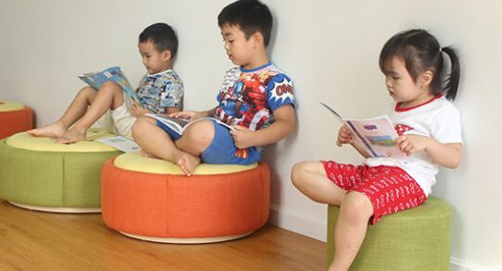
Cho nên, trong thời gian nghỉ ở nhà, ba mẹ nên hướng dẫn trẻ cách tự đọc sách ngay cả khi không có ba mẹ ở bên cạnh bằng việc cho con tự do lựa chọn những quyển sách yêu thích, tự do chọn góc đọc sách miễn sao đủ ánh sáng và an toàn với thị lực của trẻ. Ngoài ra, ba mẹ cũng cần lưu ý cho trẻ một số kỹ năng đọc như đọc từ trên xuống, từ trái sang phải, hết trang này đọc sang trang khác….
Ba mẹ có thể tham khảo những cuốn sách tranh có hình ảnh sinh động, màu sắc theo chủ đề cho các trẻ bé và các sách tranh có cốt truyện đơn giản cho các trẻ lớn để thu hút sự chú ý và tập trung của các con. Với những tựa sách này, ngay cả khi ba mẹ không có nhà, trẻ cũng có thể xem, đọc sách độc lập. Ông bà hay các bác giúp việc cũng có thể cùng trẻ đọc sách truyện tranh.
Để các con không chán khi phải đọc sách độc lập, ba mẹ có thể dựng lều đọc sách cho con tại nhà để các con có thể có một không gian mời gọi, thích thú.

Chơi đùa cùng bút sáp màu, màu nước…
Ở giai đoạn đầu đời, trẻ đặc biệt nhạy cảm với màu sắc, thích thú các hoạt động vẽ tranh, chơi đùa với màu sắc. Do đó, ba mẹ nên cho trẻ chơi cùng sáp màu hoặc màu nước. Đây là hai vật phẩm an toàn, có thể khơi gợi cảm hứng và trí tưởng tượng, khả năng quan sát, tư duy sáng tạo và bộc lộ cảm xúc của trẻ mầm non.
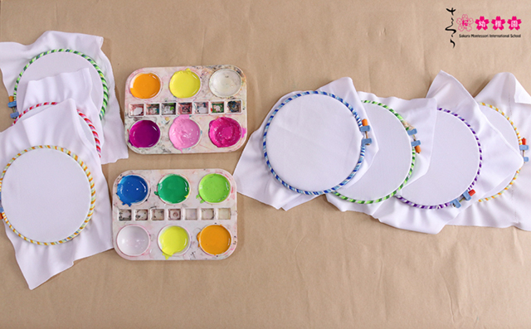
Ba mẹ hãy chuẩn bị các dụng cụ và hộp màu sẵn sàng để trẻ tự do chơi đùa với màu sắc
Trong thời gian bé nghỉ ở nhà, hãy mang tới cho bé những bộ màu, giấy trắng để các con thỏa sức sáng tạo theo sở thích và khả năng tư duy của mình. Ba mẹ cũng có thể gợi ý cho bé các chủ đề thể hiện như gia đình, trường học, bạn bè, phong cảnh, con vật, các loại hoa, các phương tiện di chuyển…
Ngoài vẽ tranh bằng bút chì, bút sáp màu, ba mẹ có thể gợi ý cho bé sử dụng màu nước để vẽ tranh bằng vân tay…

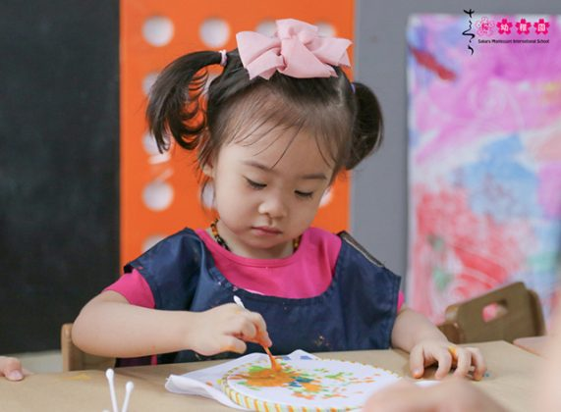

Làm thiệp handmade, lắp ghép lego
Những bé gái thường có sử thích tự tay trang trí thiệp với những màu sắc và vật liệu khác nhau. Đó là lý do làm thiệp handmade trở thành một trò chơi thú vị cho con yêu mà ba mẹ nên cho trẻ thực hiện trong kỳ nghỉ dài này. Việc tự tay làm thiệp sẽ là cơ hội để trẻ rèn luyện sự khéo léo của đôi tay, phát huy tinh thần sáng tạo, rèn luyện tập trung.
Hãy bắt đầu gợi ý cho trẻ về “trò chơi làm thiệp handmade” bằng việc nói cho con nghe ý nghĩa và cách sử dụng của những chiếc thiệp: Những chiếc thiệp handmade có thể là món quà yêu thương dành cho ba mẹ, ông bà, bạn bè… Các con có thể tự tay trang trí, viết lời chúc và mang đến lớp để tặng cô giáo, bạn bè sau kỳ nghỉ này.
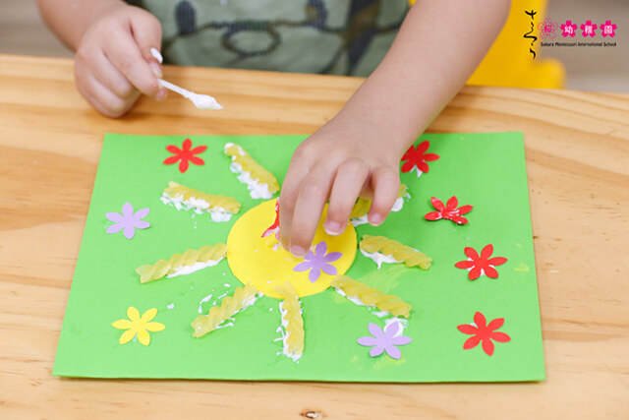Ba mẹ cũng nên chuẩn bị cho bé một số nguyên liệu như bìa cứng, giấy màu, kéo, keo sữa… và hướng dẫn bé cách làm thiệp handmade đơn giản. Các mẹ có thể cắt giấy màu thành những bông hoa nhỏ xinh, hình lá đơn giản với nhiều màu sắc khác nhau để bé có thể sử dụng trang trí thiệp.
Trong khi đó, các bé trai lại đặc biệt yêu thích trò chơi lắp ghép lego. Lego là trò chơi xếp hình có nguồn gốc từ Đan Mạch. Từ những miếng lego có nhiều kích thước, hình dáng vuông, chữ nhật, hình tròn, tam giác… các bé sẽ tìm kiếm các miếng ghép và làm theo hướng dẫn để tạo ra hình phù hợp.
Vì vậy, trò chơi lego không chỉ tạo sự mới lạ và khơi gợi tính tò mò của trẻ, giúp trẻ học hỏi hình khối và màu sắc hiệu quả mà còn rèn luyện sự tập trung, thói quen quan sát tỉ mỉ, sự khéo léo và phối hợp giữa tay và mắt, óc sáng tạo và tư duy logic…
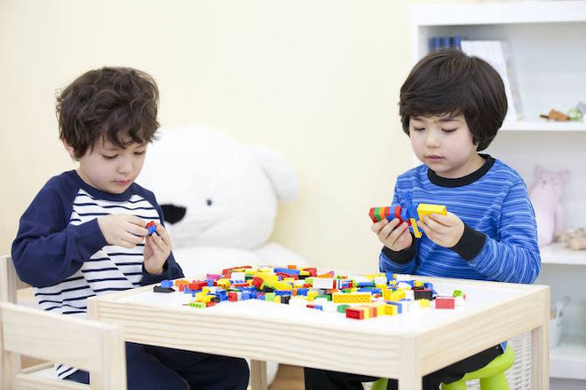Lắp ghép lego giúp trẻ tăng cường khả năng tập trung và bồi dưỡng trí thông minh

Cùng con chơi các trò chơi vận động trong nhà
Đa số các bé 3 tuổi trở lên, đặc biệt là các bé trai đều có niềm đam mê với những mô hình ô tô nhỏ xinh. Vì vậy, ba mẹ có thể sử dụng những chiếc ô tô bé nhỏ này để tạo thành những trò chơi vận động thú vị trong nhà cho bé.
Một số trò chơi ba mẹ có thể tham khảo như:

– Trò chơi “Đường giao thông tí hon”:
Từ băng dính màu, hãy tạo thành những làn đường đầy màu sắc, mới mẻ và hướng dẫn trẻ cách di chuyển theo đúng làn đường để đưa chiếc xe của mình về đích. Trò chơi này sẽ giúp các con phát triển kỹ năng vận động, biết cách đi đúng làn đường và hiểu biết hơn về luật giao thông.
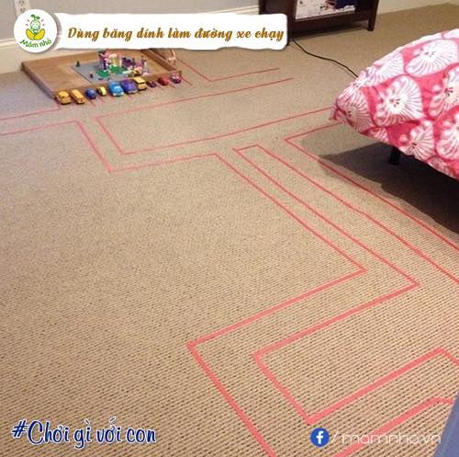Mô phỏng trò chơi Đường giao thông tý hơn – Ảnh: Mầm nhỏ

– Trò chơi nhảy lò cò:
Sử dụng kéo và giấy màu, ba mẹ cắt thành những hình trò và bàn chân màu sắc có kích thước bằng nhau, cố định trên sàn nhà như hình vẽ:
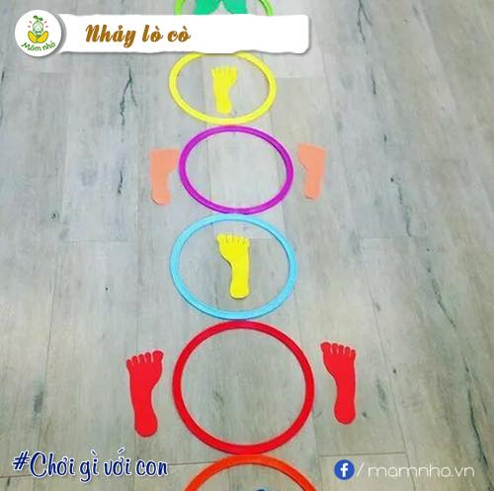Hình ảnh mô phỏng trò chơi Nhảy lò cò – Nguồn ảnh: Mầm nhỏ
Với trò chơi này, các con sẽ đặt chân theo đúng vị trí mô hình bàn chân dán trên sàn nhà theo quy luật: hình trò đầu tiên, bé nhảy chụm hai chân vào, hình tròn thứ hai, bé để hai chân ra ngoài và cứ thế.
Trò chơi nhảy lò cò này vừa có thể giúp bé vận động thoải mái vừa giúp các con rèn luyện kỹ năng phản xạ và quan sát nhanh nhạy. Đặc biệt, sự phối hợp giữa phản xạ não bộ và hai chân cũng hỗ trợ bé cải thiện tâm trạng, kích thích sự tập trung và sáng tạo.

– Trò chơi “Đẩy bóng vào cốc”:
Hãy chuẩn bị những chiếc cốc giấy, một bộ bàn ghế phù hợp với trẻ. Ba mẹ chỉ cần cố định các cốc giấy ở đầu bàn và cho bé ngồi ở phía đối diện. Việc bé cần làm là đẩy bóng thật khéo từ vị trí đầu bàn bên này vào những chiếc cốc giấy đã được cố định ở đầu bàn bên kia.
Trò chơi này sẽ dạy bé cách ước lượng khoảng cách vừa phải sao cho bóng vào cốc, sự tập trung, quan sát và giảm căng thẳng.

Mời gọi con tham gia vào các công việc nhà
Trong những ngày nghỉ này, để hạn chế tối đa việc các con xem tivi và sử dụng các thiết bị điện thoại thông minh, máy tính bảng, ba mẹ nên mời gọi con cùng tham gia vào các công việc nhà. Việc để con cùng tham gia làm việc nhà là cách để dạy trẻ những thói quen giữ gìn vệ sinh môi trường sống và rèn luyện sự tự lập, chủ động, biết đỡ đần ông bà, cha mẹ ngay trong năm tháng đầu đời. Khi được cùng ba mẹ làm việc nhà, bản thân trẻ sẽ cảm thấy mình hữu ích, có giá trị và thích thú hơn và không còn cảm giác buồn chán khi không đến trường.
Người lớn có thể hướng dẫn các bạn nhỏ những công việc nhẹ nhàng phù hợp với lứa tuổi và cùng làm với các con một số việc nhỏ như: lau bàn, lau ghế, quét nhà, gấp khăn ăn, chuẩn bị bàn ăn…
Dưới đây là bảng bí quyết phân công việc nhà cho trẻ trong độ tuổi từ 2 đến 12 tuổi, ba mẹ có thể tham khảo để phân công công việc nhà phù hợp với trẻ mầm non.
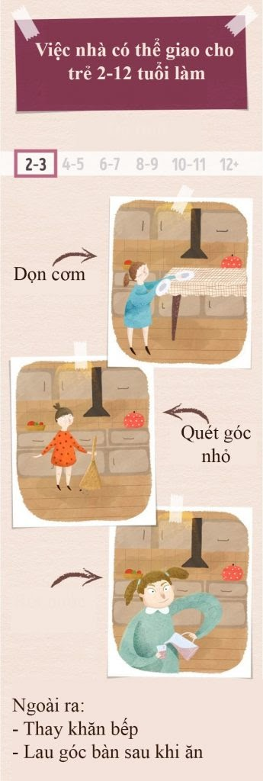
Ba mẹ có thể để bé 2-3 tuổi tự rót nước, dọn cơm và quét một góc nhỏ trong nhà.
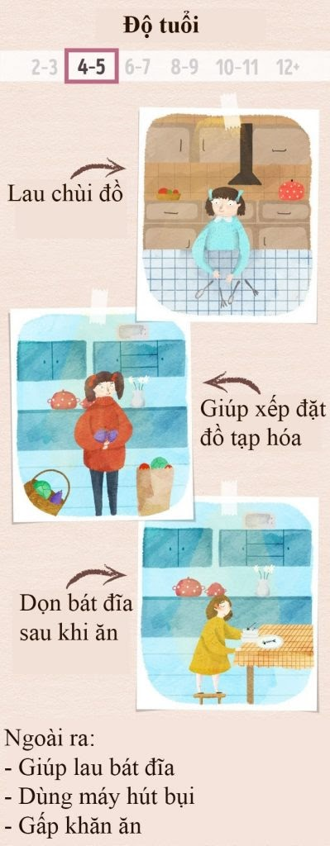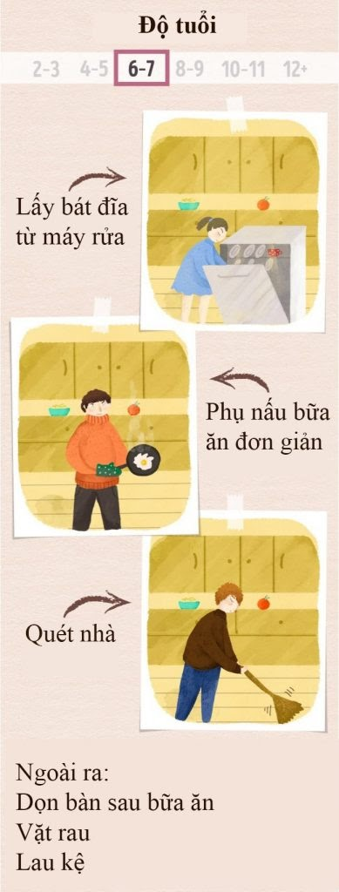
Ngoài các trò chơi đơn giản, trong thời gian này, trước diễn biến phức tạp của dịch Corona, người lớn cần hướng dẫn trẻ cách tự phòng ngừa dịch bệnh bằng các biện pháp cơ bản như: Tăng cường việc rửa tay nhiều lần/ngày (trước khi ăn, sau khi đi vệ sinh/ ho/ tiếp xúc với động vật/ thực phẩm sống/ chất thải, v…v…), uống nước đều đặn, ăn chín, uống sôi; ăn nhiều rau xanh, bổ sung vitamin, khoáng chất để tăng cường sức đề kháng cho cơ thể; không nên tiếp xúc với động vật và chất thải của động vật, giữ vệ sinh nhà cửa thông thoáng, sạch sẽ, khi hắt xì cần lấy tay che miệng; đeo khẩu trang khi ra ngoài…
Hi vọng những thông tin trên hữu ích với ba mẹ.

